ОБРАЩЕНИЕ К КОЛЛЕГАМ

Дорогой друг! Этим дидактическим материалом я делюсь с тобой, Человеком, который заботится о здоровье и гармоничном развитии наших детей. В ней Вы найдете описание игр, в которые можно играть с малышами дома, в детском саду, на улице, можно играть вдвоём или пригласить друзей.
Для начала хочу разъяснить мотивы создания данного материла. Одной из ведущих целей обучения и воспитания дошкольников является развитие у них самостоятельного мышления, познавательной активности, умения нестандартно, по-новому взглянуть на привычные вещи.
Как отмечается в программах дошкольного образования, интеллектуальное развитие ребёнка должно опираться на формирование у детей элементарных умений в области обследования предметов для выявления их свойств, установления новых связей на основе освоения разнообразных исследовательских действий: рассматривание, обведение пальчиком, наложение и приложение, воссоздание, моделирование, трансфигурация и трансформация, анализ и синтез, сравнение, обобщение, соотнесение, группировка, классификация, измерение, счёт, уравнивание, экспериментирование и др..
В этих материалах обозначена цель дошкольного образования – обеспечение всестороннего развития ребенка. Посильная активная деятельность дошкольника позволяет ему проявлять пытливость, любознательность, познавать окружающее без принуждения, стремиться к творческому отображению познанного, к самостоятельной интеллектуальной, в том числе речевой, деятельности. Взрослые должны при этом ненавязчиво обеспечивать помощь малышам в познании окружающего мира, создавая предметную развивающую среду, проблемные ситуации, стимулируя активность детей вопросами, собственной заинтересованностью, показывая применение новых знаний и умений на практике.
Каждый дошкольник – маленький исследователь. Чем полнее и разнообразнее детская деятельность, и в первую очередь, игровая, тем более она значима для него и отвечает его природе.
Предлагаемые игры можно использовать не только для непосредственной образовательно-воспитательной деятельности дошкольников, но и в процессе профессионального обучения будущих педагогов. Предлагается анализировать развивающие, воспитательные возможности игр, проводить их в квазиусловиях, на педагогической практике для получения практических навыков в организации детской игровой деятельности; осваивать приёмы модернизации и разработки нового игрового материала; учить проектировать свою работу так, чтобы способствовать социализации малышей и оказывать теоретическую и практическую помощь родителям в организации досуга детей дома.
Игра является благодатной почвой, чтобы выполнить эту миссию – помочь малышу освоить мир связей, отношений, логики весело, эффективно и целенаправленно. Существует много изданий, содержащих игры математической и общеразвивающей направленности. Мировая практика показывает, что игры являются универсальным инструментом для организации познавательной деятельности детей. Игры, разработанные педагогами разных стран, очень похожи и по содержанию, и по средствам, так как развитие человека не имеет национальных границ.
Мне в руки попала замечательная книга Уорнер Пенни «150 развивающих игр для дошкольников». После знакомства с ней я решила немного адаптировать и дополнить предлагаемый автором материал: дала играм новые шутливые названия, доработала основное содержание и придумала варианты для дальнейшего использования. Свои идеи я излагаю в этом пособии. А дальше вы можете творить и придумывать самостоятельно.
Каждая игра описана по определённой схеме.
Часть 1 – «Развиваем». В ней указано, на развитие каких способностей, качеств ребёнка направлена данная игра, хотя возможности её этим перечнем не ограничиваются.
Часть 2 – «Подбираем». Здесь описаны те материалы, которые понадобятся для игры.
Часть 3 – «Действуем». Это непосредственно описание самой игры.
Часть 4 – «Усложняем». Предлагаются варианты игры, которые можно самостоятельно дополнять, изменять.
Желаю творческих успехов!

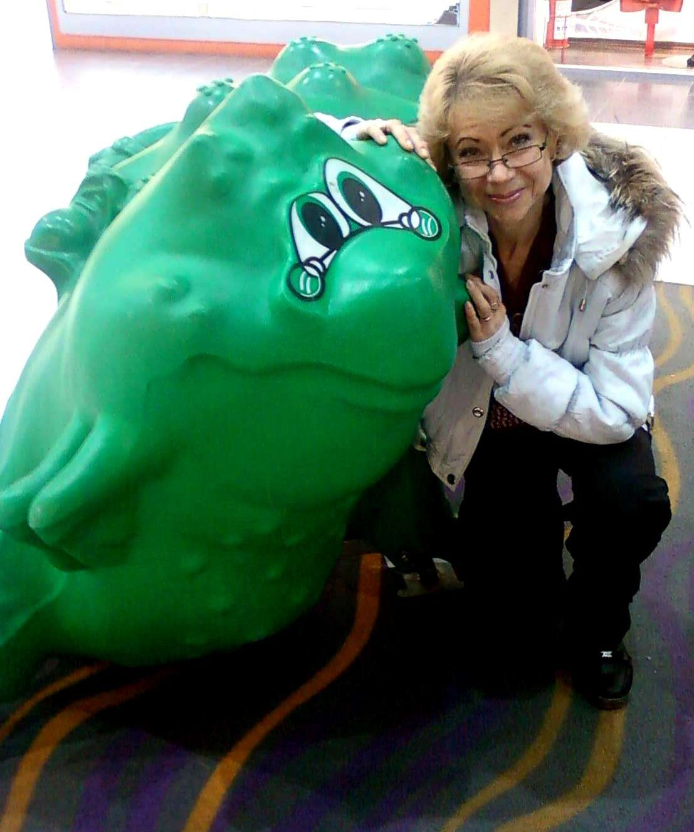

ЗАЧЕМ МНЕ ВИЛКА БЕЗ ТАРЕЛКИ?

Развиваем: аналитическое и ассоциативное мышление, речь, творческие способности, наблюдательность.
Подбираем: несколько пар предметов, которые каким-либо образом связаны между собой – ботинок и шнурок, мыло и мочалка, вилка и тарелка, паста и щётка, линейка и карандаш и т.п.
Действуем: делим на две кучки, одну берём себе, а другую кладём перед ребёнком. Достаём один предмет из своей кучки и показываем малышу – пусть подберёт пару! И обязательно объяснит связь между предметами. Можно сопровождать действия словами: «Зачем мне пробка без …? (бутылки)». Затем поменяйтесь ролями – теперь ваша очередь находить и объяснять!
Усложняем:
- перемешайте предметы – пусть ребёнок сам найдёт все пары
- добавьте «непарные» предметы, пусть подберёт пару из окружающего
- устанавливайте необычные связи и сочетания – из шнурков можно сплести закладку для книги (пара «книга – шнурок»)
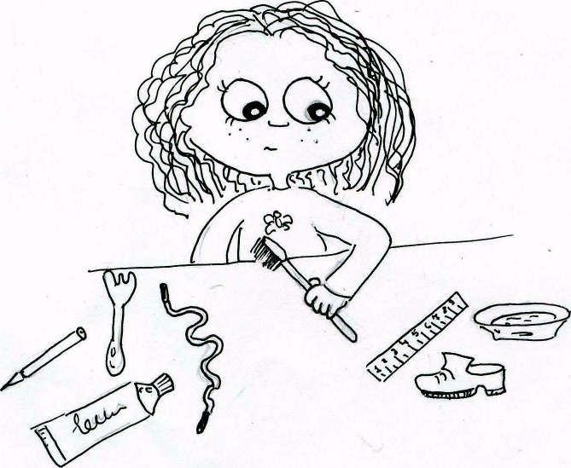
- спрячьте предметы ребёнка в мешочек – пусть находит пару на ощупь
УШКИ НА МАКУШКЕ!

Развиваем: внимание, слух, аналитическое и образное мышление.
Подбираем: звучащие предметы (или их изображения) – кофемолка, миксер, телефон, дверной замок, пианино, гитара, собака, кошка, мяч, колокольчик, дрель, чайник со свистком, часы с кукушкой, погремушка, кран водопроводный и многое другое; записываем их звуки на магнитофон или другой носитель.
Действуем: выкладываем предметы – картинки перед малышом, проверяем готовность к игре словами «Ушки на макушке?!», даём прослушать какой-либо звук и просим найти предмет, от которого он исходит. За правильный ответ поощряем! Если ошибся – скорее бежим слушать «оригинал»!
Усложняем:
- после подбора всех предметов просим сложить их парами по типу «похоже звучат», обязательно проверяем это с помощью действующих предметов (можно позднее, пусть ребёнок сам напомнит вам об этом)
- покажите малышу картинку – пусть он выступит в роли магнитофона
- спрячьте картинки – пусть ребёнок сначала назовёт предмет, а только потом найдет его изображение
- предложите разложить картинки по принципу «от самого тихого звука до …», «от самого высокого до …», «от самого приятного до …»…

БУМАЖНЫЕ РОДИТЕЛИ И БУМАЖНЫЙ Я!

Развиваем: воображение, творческие способности, речь, самооценку, социальные навыки, аккуратность.
Подбираем: фотографии ребёнка, членов его семьи, других значимых взрослых; фигурки людей (детей и взрослых) из журналов; клей, ножницы.
Действуем: раскладываем на столе бумажные фигурки, вырезаем лица с фотографий, наклеиваем их на фигурки, получаем новых человечков и играем с ними!
Усложняем:
- придумываем истории, какие могли бы приключиться с бумажными человечками, и разыгрываем спектакль

СЛОНОПОТАМ И ТИГРОЛОШАДЬ

Развиваем: фантазию, воображение, образное мышление, мелкую моторику, чувство юмора.
Подбираем: изображение животных из журналов, книг; ножницы, бумагу, клей.
Действуем: вырезаем изображения животных так, чтобы получились отдельные части: голова, хвост, туловище, лапы; перемешиваем их на столе; предлагаем малышу собрать из частей новых фантастических животных, наклеить их на бумагу.
Усложняем:
- предлагаем придумать названия новым животным
- просим ребёнка самому нарисовать новое животное, какого нет в природе
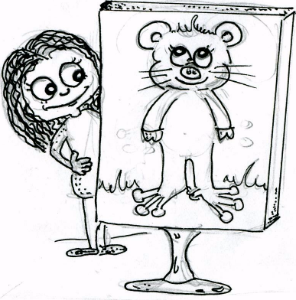
- сочиняем стихи, сказки, песенки про «странных» животных
- строим или рисуем для них жилища
ЧТО НАМ С ЭТИМ ДЕЛАТЬ?

Развиваем: аналитическое мышление, моторику, ориентацию в пространстве, координацию движений, социальные навыки.
Подбираем: разнообразные предметы, с которыми можно что-либо делать – мяч, верёвочка, одеяло, ложка, шляпа, полотенце, линейка и пр.
Действуем: раскладываем предметы на полу перед ребёнком, берём один из них и спрашиваем: «Что нам с этим делать?», пусть малыш расскажет и покажет; а затем придумает новое применение этому предмету и продемонстрирует его!
Усложняем:
- меняемся с ребёнком ролями – теперь ваша очередь объяснять, придумывать и показывать
- придумываем предметам новые названия – ведь их функции изменились!
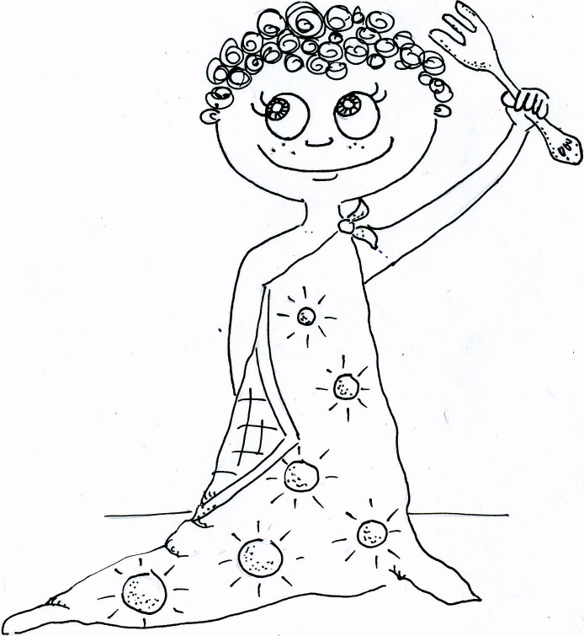
- пробуем совершенствовать предметы, если что-то мешает их использовать по-другому

КУДА ВЕРЁВОЧКА НАС ПРИВЕДЁТ?

Развиваем: чувство равновесия, координацию, общую моторику, ориентацию в пространстве, аналитическое мышление
Подбираем: длинную, очень длинную верёвку
Действуем: прокладываем верёвкой дорожку из одного угла (стены) группы (комнаты) до другого, самого отдалённого; предлагаем ребёнку пройти по верёвочке и не упасть, иначе начнём всё заново!
Усложняем:
- когда ребёнок дойдёт до конца маршрута, предлагаем вернуться назад тем же путём;
- прячем в конце маршрута «секретик», пусть малыш его найдёт;
- делаем маршрут таким образом, чтобы верёвка огибала различные препятствия, проходила над или под ними;
- предлагаем ребёнку самому проложить маршрут и нарисовать его на плане групповой комнаты – а вы должны будете пройти!

КРАСИЛКА И ЩИПАЛКА

Развиваем: аналитическое мышление, фантазию, воображение, словарный запас, связную речь, навыки общения.
Подбираем: несколько незнакомых ребёнку предметов – пинцет, транспортир, шейкер, ручной тренажёр, стамеску и т.п.; непрозрачный пакет или коробку, куда всё это складываем.
Действуем: ставим пакет перед ребёнком и загадочно достаём один предмет – пусть малыш его рассмотрит, подержит в руках и догадается, для чего используют этот предмет и как он называется;.
Усложняем:
- записывайте интересные и неожиданные «придумки», создайте альбом «необычностей», в котором ребёнок нарисует новый для него предмет, а вы подпишите новое название;
- вместо описания того, что можно сделать с предметом, пусть малыш покажет это.

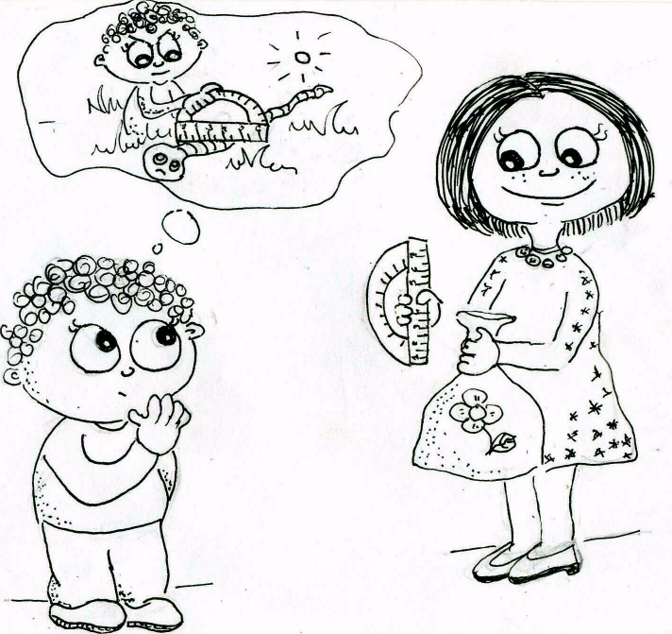

ЦАРАПАЕМ КАРТИНКУ

Развиваем: фантазию, воображение, мелкую моторику, образное и логическое мышление, художественные способности.
Подбираем: лист плотной бумаги (картона) белого цвета, восковой мелок или свечка, черная тушь (гуашь), кисточка, скрепка для бумаги, рамка для картинки.
Действуем: просим ребёнка полностью заштриховать мелком или свечкой лист картона так, чтобы не осталось пустых мест, затем поверх нанести слой краски без просветов, просушить лист; затем даём волшебную скрепку, которая умеет рисовать – процарапываем верхний слой краски, изображая что-либо (дерево, рожицу, снежинки, котёнка и др.); полученную картинку помещаем в рамку и на стенку! Любуемся!
Усложняем:
- создаём сюжетные картинки, портреты, иллюстрируем любимые сказки;
- эффектно смотрятся виды родного города, зимние пейзажи, при этом меняем цвет фона и краски в зависимости от задумки.

АКРОБАТЫ НА ПОЛУ

Развиваем: гибкость, подвижность, ловкость, аналитические способности.
Подбираем: толстую верёвку длиной в рост ребёнка – от кончиков вытянутых вверх рук до кончиков пальцев на руках.
Действуем: кладём верёвку на пол и изгибаем её в разных направлениях; предлагаем малышу лечь на верёвку и повторить своим телом её изгибы; поощряем за удачную попытку бурными аплодисментами.
Усложняем:
- кладём верёвку в виде букв, цифр, геометрических фигур, повторяем их названия;
- меняемся ролями и веселимся!

СКУЛЬПТУРА ИЗ ШАРИКОВ

Развиваем: мелкую моторику, эмоциональную сферу, фантазию и воображение, умение работать в паре, социальные навыки, понимание причинно-следственных связей.
Подбираем: пластилин или очень крутое тесто.
Действуем: делим тесто на две части, одну берём себе, другую отдаём ребёнку; отрываем небольшой кусочек и скатываем его в шарик, закрепляем на столе или подставке; теперь очередь ребёнка – отрывает, скатывает и прилепляет к вашему шарику; продолжаем так по очереди лепить скульптуру; когда закончим – придумаем ей название.
Усложняем:
- лепим каждый свою скульптуру на время (например, три минуты), меняемся и продолжаем работу со скульптурой другого; так можно делать несколько раз;
- лепим каждый свою скульптуру из ограниченного количества шариков, пытаясь как можно точнее собрать задуманный образ;
- придумываем название скульптуры другого, проверяем на совпадение мнений;
- если фигура вылеплена из теста, запекаем её и раскрашиваем – чудесный подарок к празднику готов!
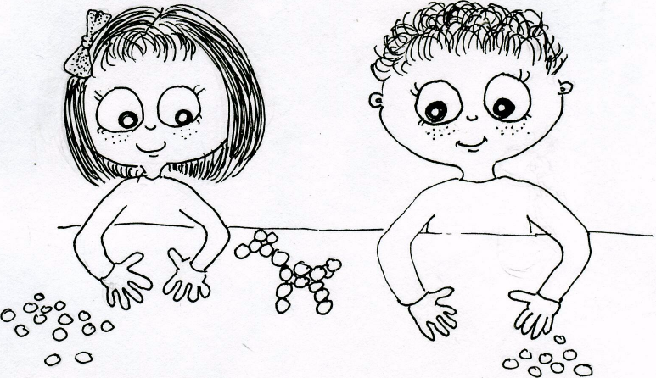

БИЖУТЕРИЯ «ОТ КУТЮР»

Развиваем: образное мышление, фантазию, воображение, мелкую моторику, самосознание, уверенность, понимание причинно-следственных связей.
Подбираем: 8 мисок, пищевой краситель (красный, синий, зелёный и жёлтый), короткие прямые макароны или кукурузные хлопья с дырочками, 4 столовые ложки, бумажные салфетки, шнурок, тупая иголка для пряжи.
Действуем: выдавливаем несколько капель красителя каждого цвета в 4 миски (в каждую миску один цвет); добавляем макароны, перемешиваем до приобретения нужного оттенка; просушиваем макароны на салфетке и кладём в другие 4 миски; даём малышу шнурок, предварительно надев на него иголку; привязываем одну макаронину к концу шнурка, а дальше ребёнок сам делает бусы.
Усложняем:
- задаём определённый «рисунок» для бус, в котором будут по определённой схеме чередоваться цвета – пусть ребёнок сам обнаружит закономерность;
- используем разные виды макарон с дырочками – делаем гирлянду, украшаем комнату и ёлку к празднику!
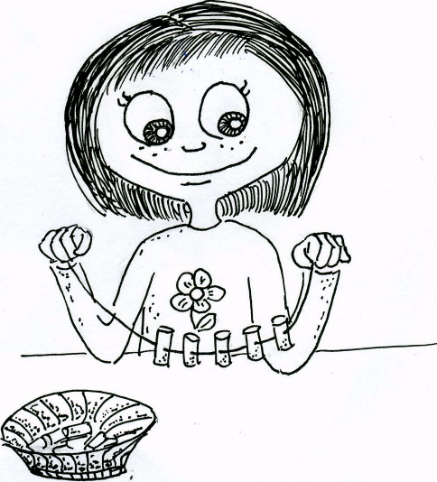
- плетём браслеты на руки и на ноги, пояса и играем в индейцев! Хорошо бы и перо в голову!

МОЯ ТВОЯ НЕ ПОНИМАЙ!

Развиваем: понимание причинно-следственных связей, фантазию, воображение, мелкую моторику, навыки общения.
Подбираем: два больших листа бумаги, фломастеры или карандаши, таймер.
Действуем: берём по листу бумаги, садимся с ребёнком друг напротив друга, ставим таймер на 1-2 минуты; начинаем рисовать что угодно; когда таймер зазвенит, меняемся листами и продолжаем работу другого; продолжаем так, пока не закончим свои шедевры; придумываем название, подписываем и вешаем на стенку.
Усложняем:
- рисуем на определённую тему;
- ограничиваем количество обменов работами – через три обмена рисунок должен быть закончен;
- поняв замысел работы другого, пытаемся не дать ему воплотиться;
- делим свой лист пополам, рисуем только на одной половине, часть линий выводим на другую половину и закрываем, согнув бумагу, свой рисунок – соперник не должен его открывать, а продолжать работу от видимых линий; попробуем дать название полученному ералашу!
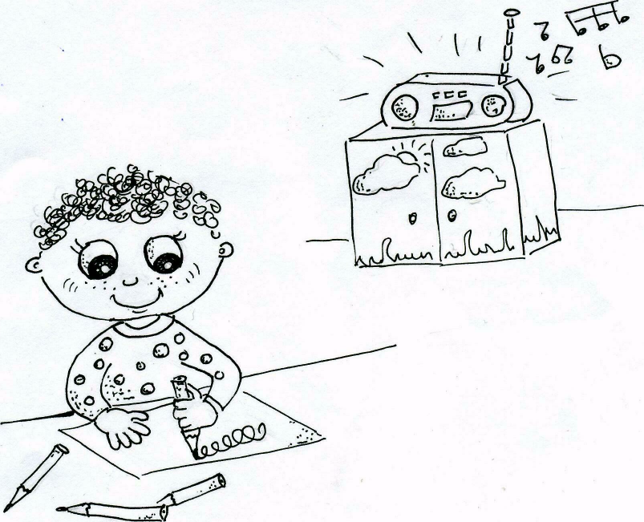
И ВСЁ-ТАКИ ОНА УПАЛА!

Развиваем: общую моторику, умение решать поставленную задачу, логическое мышление, терпение, социальные навыки.
Подбираем: разнообразные предметы, которые можно наложить друг на друга – кубики, печенье, пуговицы, пластиковые стаканчики и т.п.; чем больше, тем лучше
Действуем: находим гладкую устойчивую поверхность и начинаем строить башню, по очереди выкладывая предметы друг на друга; тот, кто башню разрушит, ставя свой предмет, и будет убирать развалины!
Усложняем:
- каждый строит свою башню, пока какая-либо не рухнет;
- строим башню только левой рукой (если вы правши);
- в процессе работы смешим друг друга!
- строим башню из разных материалов, при этом начальный комплект должен быть у вас одинаковым.
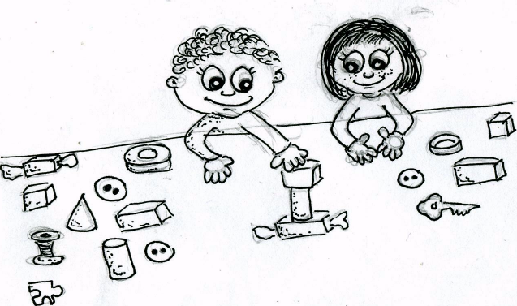

Я БЕЗ СЛОВ ТЕБЯ ПОЙМУ!

Развиваем: образное мышление, умение понимать и выражать эмоции, словарь, самосознание, социальные навыки.
Подбираем: фотографии или изображения лиц с разными эмоциями.
Действуем: раскладываем фото перед ребёнком «вверх ногами», переворачиваем одно из них и показываем малышу – пусть он назовёт то чувство, которое испытывает человек, попробует обосновать причину; потом пусть сам изобразит это чувство.
Усложняем:
- меняемся ролями;
- подбираем картинки с изображением животных;
- пытаемся найти «чувства» окружающих предметов – например, чайник до и после закипания; одеяло вечером и утром; грязная и чистая тарелка (носки); цветы до и после полива; полуфабрикат и готовые котлетки и т.п.

ВОЛШЕБНАЯ ПАЛОЧКА

Развиваем: ориентировку в частях собственного тела, наблюдательность, координацию, словарь, фантазию, память.
Подбираем: «волшебную палочку» - например, веточку, обёрнутую блестящей бумагой или украшенную декоративными материалами.
Действуем: садимся с ребёнком друг напротив друга; сообщаем, что у нас есть «волшебная палочка», которая может творить чудеса с его телом; дотрагиваемся палочкой до руки малыша и просим показать, какие чудесные вещи он может ёй делать – махать, хватать, крутить, указывать, открывать, закрывать, ковырять, растягивать, играть и т.д.; продолжаем, указывая на другие части тела – ступни, туловище, голову, пальцы рук и ног, губы, плечи, коленки, локти и т.д.
Усложняем:
- теперь пусть ребёнок показывает на ваши части тела;
- соревнуемся – кто больше придумает действий для частей тела: по очереди показываем, пока хватит фантазии;
- показываем действия, не называя их, нужно догадаться, что делает та или иная часть

О ЧЁМ РАССКАЖЕТ МНЕ МОЙ НОСИК?!

Развиваем: обоняние, образное и ассоциативное мышление, умение классифицировать, речь.
Подбираем: несколько предметов, издающих запах – банан, кофе, чай, травяные приправы, апельсин, флакончик духов, мыло, лак для ногтей, свежий хлеб, цветок, кусок резины, плюшевую игрушку, клубнику и т.д.
Действуем: берём несколько бумажных пакетов и помещаем в них предметы (по одному в каждый пакет); ставим пакеты перед ребёнком, открываем один из них, просим понюхать (можно завязать ребёнку глаза) и назвать предмет; если сразу малыш не догадывается, не спешить подсказывать – отложить, затем вернуться к нему вновь; следим, чтобы запахи не вызвали проблем с самочувствием ребёнка!
Усложняем:
- назвать не только предмет, который издаёт запах, но и придумать запаху определение – сладкий, весёлый, приятный, резкий и т.п.
- найти картинку, на которой изображен данный предмет
- сгруппировать предметы по какому либо признаку: приятные – неприятные запахи, резкие – спокойные, сладкие – горькие – кислые – нейтральные, весёлые – грустные, знакомые – неизвестные и т.п.
- предложить ребёнку подобрать ещё предметы с запахами, чтобы теперь вы отгадывали

МОЯ ИСТОРИЯ ИГРУШЕК

Развиваем: фантазию, воображение, связную речь, образное и словесно-логическое мышление.
Подбираем: несколько игрушек (6-10), бумажный пакет или закрывающуюся коробку.
Действуем: складываем игрушки в пакет, ставим его перед ребёнком, достаём одну игрушку и просим рассказать о ней какую-нибудь необычную историю, например, «Однажды маленький весёлый мячик так разыгрался, что подпрыгнул высоко-высоко и достал прямо до неба…»; затем достаём следующую игрушку и просим продолжить рассказ уже с её участием, например, «Когда мячик вернулся, его увидел кубик, который тоже захотел подпрыгнуть так высоко, чтобы достать до неба…»; продолжайте доставать игрушки и добавлять новых героев в ваш рассказ; окончите историю, когда пакет опустеет.
Усложняем:
- попробуйте вместо игрушек взять любые предметы – одежду, фрукты, овощи, посуду и т.п.
- зарисуйте всё, что придумывает ребёнок с помощью схем, а на другой день вспомните историю, можете её изменить, добавив новые действия или персонажи;
- придумывайте историю по очереди, каждый про новый персонаж.

А МУЗЫКА ЗВУЧИТ! МУЗЫКА ВОДЫ…

Развиваем: музыкальный слух, внимание, мелкую моторику, воображение, аналитическое мышление, понимание причинно-следственных связей.
Подбираем: 6-8 одинаковых стаканов, кувшин воды, пищевой краситель (по желанию), металлическую ложку.
Действуем: ставим стаканы на стол, наливаем в первый воды на 2 см, в остальные на 2 см больше, чем в предыдущем, подкрашиваем воду разноцветными красителями; предлагаем ребёнку постучать легонько по первому стакану ложкой, потом по второму, спрашиваем, изменился ли звук; так же поступаем со всеми стаканами; обсуждаем, почему меняется звук в разных стаканах.
Усложняем:
- просим придумать название каждому звуку на основе возникающих ассоциаций, например, «ручеёк», «колокольчик», «дудочка», «барабан», «комарик» и т.д.;
- завязываем ребёнку глаза, стучим по стакану и просим найти его, проверив на слух;
- завязываем ребёнку глаза, стучим сначала по одному стакану, затем по другому и просим определить, какой звук выше, а какой из них ниже;
- стучим по стакану и просим малыша повторить звук голосом;
- выстукиваем какую-нибудь мелодию;
- пробуем «нарисовать» звуки разноцветными красками (в этом случае подкрашивать воду не надо); обсудите, почему именно этот цвет выбрал ребёнок.

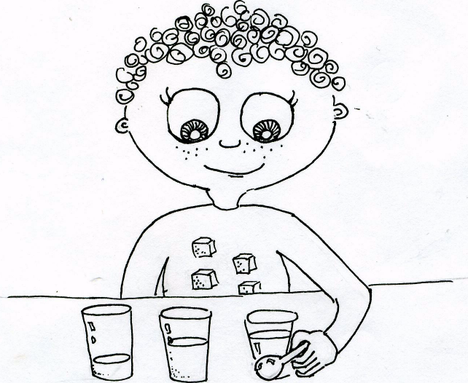

ШИВОРОТ НАВЫВОРОТ И ЗАДОМ НАПЕРЁД

Развиваем: зрительную память, внимание, образное мышление, словарный запас, связную речь, социальные навыки.
Подбираем: несколько предметов одежды, украшения, аксессуары и т.п., желательно иметь несколько новых для ребёнка предметов.
Действуем: садимся с ребёнком на пол так, чтобы он мог вас рассмотреть; спрашиваем, во что вы одеты, помогаем описать одежду и аксессуары, обращаем внимание на новые слова; просим малыша закрыть глаза, что-либо снимаем с себя, или надеваем на изнанку, или на другую часть тела или одежды, развязываем, завязываем, распускаем, расстёгиваем, закалываем и т.д.; пусть ребёнок откроет глаза и догадается, что в вас изменилось. Поощряйте правильные ответы и грамотную речь!
Усложняем:
- поменяйтесь с малышом ролями;
- сделайте 2-3 изменения во внешнем виде;
- используйте предметы или одежду, которых нет рядом – возьмите из заранее приготовленной, но не показанной ребёнку группы;
- иногда не делайте никаких изменений, просто поменяйте позу!

Я ИЩУ НА БУКВУ «А» ПРЕДМЕТЫ,
НОВЫЕ СЛОВА!

Развиваем: словарный запас, аналитическое мышление, умение классифицировать.
Подбираем: комната, двор, площадка со множеством знакомых ребёнку предметов.
Действуем: выбираем с малышом любой звук (каждый день новый), придумываем несколько слов, в которых он стоит в начале слова; затем ищем во дворе или комнате предметы, названия которых начинаются на этот звук.
Усложняем:
- «складываем» найденные предметы и слова в «сундучок» - предметы заменяем фишками (палочками, картинками, пуговками или другими мелкими предметами), в роли сундучка может выступать украшенная коробочка;
- соревнуемся – кто больше найдёт предметов за определённое время;
- показываем, как пишется соответствующая буква, и рисуем предметы на звук.

ТАНЦУЮТ ВСЕ!

Развиваем: общую и мелкую моторику, ориентацию в пространстве, эмоциональную сферу, внимание, социальные навыки.
Подбираем: танцевальную музыку.
Действуем: включаем музыку и немного наслаждаемся прекрасными мелодиями; предлагаем ребёнку потанцевать, но с одним условием – можно в танце двигать только одной частью тела; дотрагиваемся до той части тела, которой можно шевелить – «танцевать», например, до плеча, пальца, руки, ноги, головы, животика и т.д.; пока играет музыка, меняйте части тела – пусть ребёнок придумывает разнообразные движения.
Усложняем:
- исходная позиция – сидя на стуле, на полу; лёжа на диванчике;
- вместо привычной музыки подбираем игру на различных музыкальных инструментах народов стран мира – бубен, барабан, кастаньеты и т.п.; вместе с этим расширяем кругозор малыша, толерантность, беседуя о традициях и обычаях людей разных стран;
- не дотрагиваемся до частей тела, а называем их;
- придумываем танцам разных частей тела названия, запоминаем их, а потом танцуем, ориентируясь не на названия частей тела, а на название танца;
- придумываем условные обозначения разных частей тела в виде схем и показываем их ребёнку для смены в танце;
- придумываем постановочный танец разными частями тела и … даём концерт!

ТАИНСТВЕННЫЕ ПЕРЕСТАНОВКИ И ИСЧЕЗНОВЕНИЯ

Развиваем: аналитическое мышление, зрительную память, словарный запас и связную речь, социальные навыки.
Подбираем: комнату, хорошо знакомую ребёнку; маленькие предметы – фишки.
Действуем: просим ребёнка ещё раз хорошо осмотреться в комнате и запомнить, что где находится; затем просим его выйти и не подглядывать; в это время что-либо меняем в пространстве (начните с 2-3 изменений) – вешаем картину наоборот, переставляем вазу, убираем подушки с дивана и т.п., обязательно записываем всё, что изменили; приглашаем малыша и просим осмотреться и сказать, что изменилось в комнате; за каждый правильный ответ ребёнок получает фишку, их количество для окончания игры должно совпасть с вашим списком; если малыш всё не нашёл сейчас, пусть отдохнёт и продолжит поиски; главное – всё сделать сегодня!
Усложняем:
- поменяйтесь ролями;
- увеличьте количество изменений до 7-9;
- увеличьте обозреваемое пространство – большая комната, музыкальный зал;
- в какой-то раз ничего не меняйте;
- нарисуйте вместе с ребёнком план комнаты – пусть он не говорит о находках, а отметит их сначала все на плане; подобный план может быть и у вас, на нём вы отмечаете свои перестановки и исчезновения предметов – для анализа результатов нужно просто сверить оба плана с пометками.

ДВОЕ – Я И МОЯ ТЕНЬ

Развиваем: общая моторика, социальные навыки, ловкость, быстрота реакции.
Подбираем: хороший солнечный денёк.
Действуем: выходим с малышом на прогулку, выбираем просторное место для активных движений; встаём так, чтобы на земле была хорошо видна ваша тень; предлагаем ребёнку постараться наступить на неё, а вы при этом будете вертеться, прыгать, делать разные движения, чтобы не допустить этого; как только малыш наступит на тень – меняемся ролями.
Усложняем:
- играем на время: если в течение 30 секунд (одной минуты) игроку не удалось наступить на тень, берём с него фант – после игры пусть выполняет задания;
- приглашаем друга (подругу) ребёнка – пусть вдвоём «охотятся» на вас;
- приглашаем вашего друга (подругу), разбиваемся на пары «ребёнок+взрослый», играем «пара против пары» - ждите нападения от двух игроков, при этом стараясь наступить на тень противников; раунд считается завершённым, когда есть хотя бы одно касание тени – отдохните и посмейтесь!
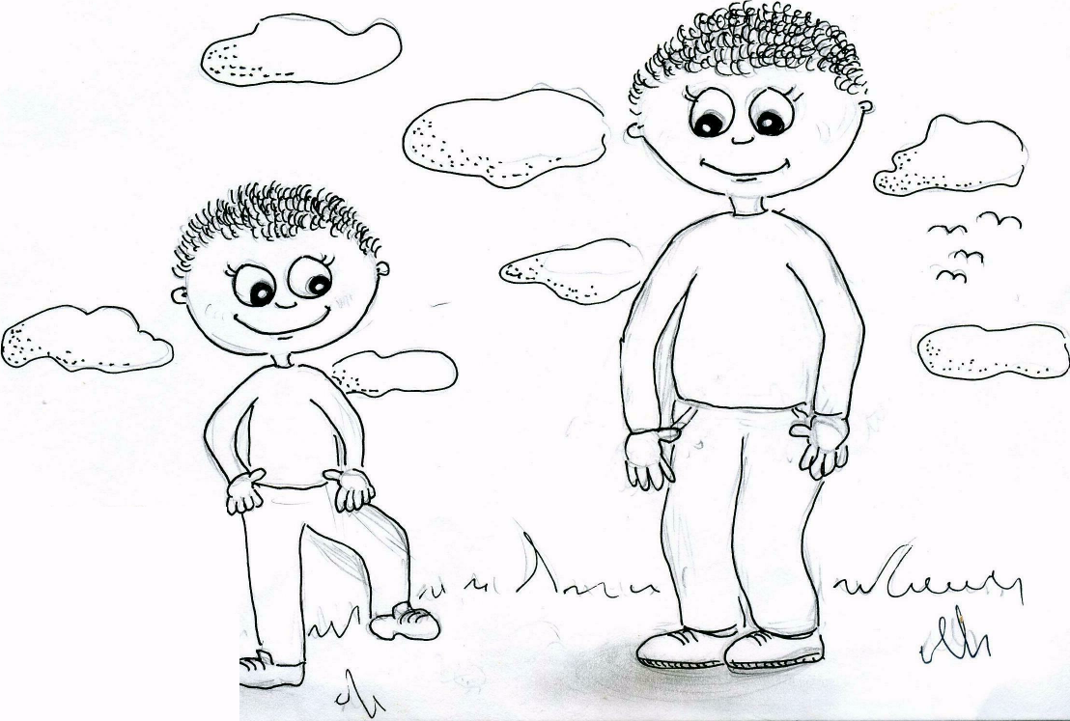

ЗОЛУШКА ХОЧЕТ НА БАЛ

Развиваем: умение классифицировать, аналитическое мышление, навыки счёта, речь, умение решать поставленные задачи.
Подбираем: упаковка от яиц или конфет с ячейками, несколько групп мелких предметов одного вида (но не более, чем количество ячеек) – пуговицы, монетки, фасоль, бобы, горох, ракушки, скрепки и т.п.; мешочек (коробочка, миска), куда всё это можно сложить.
Действуем: ставим упаковку и мешочек перед ребёнком, предлагаем ему представить себя Золушкой, которой злая мачеха велела перебрать разные предметы и разложить по ячейкам (иначе не попасть на бал); просим достать один предмет из мешочка наугад, назвать его и положить в любую ячейку; далее берём ещё один предмет и решаем, можно ли его положить туда же или нужна отдельная ячейка; обсудите признаки, по которым мы складываем предметы в один класс.
Усложняем:
- подбираем предметы, которые принадлежат одному понятию, но отличаются каким-либо признаком: большие и маленькие пуговицы, скрепки разной формы, белая и чёрная фасоль и т.п.;
- предлагаем сосчитать, в какой ячейке больше всего предметов, меньше всего, каких предметов поровну;
- подбираем соответствующую цифру к каждой ячейке;
- просим ребёнка отвернуться и что-либо меняем – цифры переставляем, убираем предмет или добавляем новый, нарушаем принцип единства группы по признаку и т.д.
«ЖИВЫЕ» КНИЖКИ

Развиваем: образное мышление, актерские способности, социальные навыки, артистизм, фантазию.
Подбираем: известные ребёнку книжки.
Действуем: расставляем книжки красиво, просим малыша выбрать одну из них, при этом сохранив выбор в тайне от вас; предложите рассказать, о чём эта книга, но без слов, жестами, движениями, а вы попытаетесь угадать название; если у ребёнка не получается, остановитесь и прочтите книгу, повторите попытку, но уже как своеобразную тренировку.
Усложняем:
- если вы правильно угадали книгу, то очередь загадывать вам;
- вместо книг можно взять диски с мультиками или фотографии с какими-либо яркими событиями из жизни ребёнка;
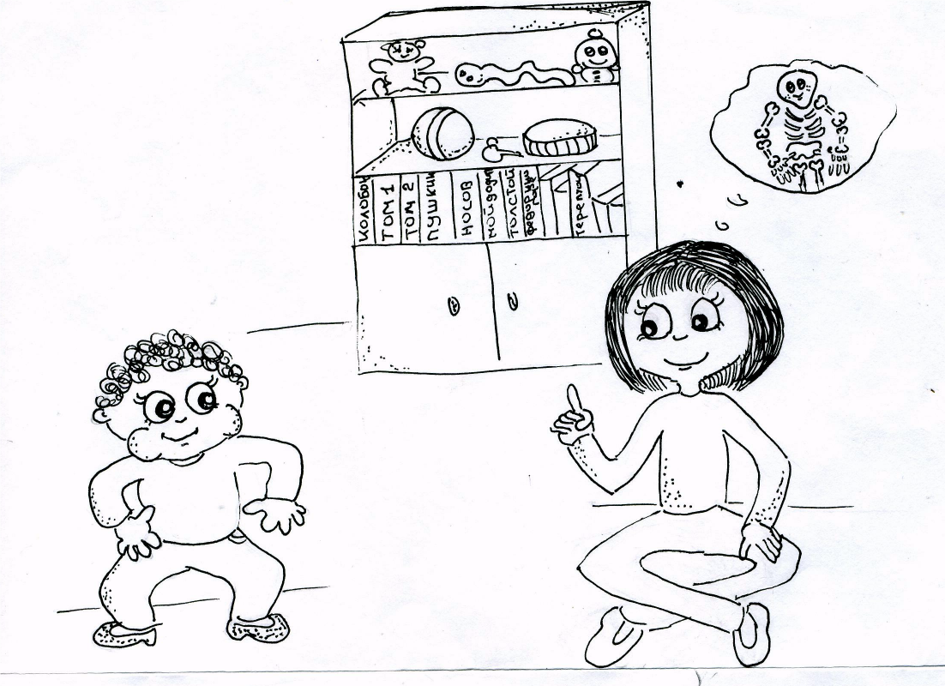
- инсценируйте не сюжет, а название книги.

МУЗЫКАЛЬНЫЕ КАРТИНКИ

Развиваем: фантазию, воображение, умение выражать эмоции, внимание, моторику, терпение, связную речь.
Подбираем: аудиозаписи классической, детской музыки, стилей поп, рок, хип-хоп, кантри и т.д., бумагу для рисования, карандаши цветные.
Действуем: записываем музыкальные отрывки длительностью не менее одной минуты и не более трёх; даём ребёнку бумагу и средства рисования; включаем музыку и просим слушать музыку и рисовать всё, что захочется; со сменой музыки малыш должен отложить лист и взять новый, продолжив рисование, но уже чего-то другого; рисование продолжается, пока не закончатся все подобранные отрывки; затем включаем всю музыку сначала и просим ребёнка находить те рисунки, которые он рисовал под каждый отрывок (вы для подстраховки делайте для себя соответствующие пометки); в случае правильного выбора обсудите, что чувствовал малыш, когда рисовал под тот или иной отрывок, что хотел выразить; неопознанные рисунки отложите, а в следующий раз прослушайте именно эти отрывки и попросите их снова «оживить» с помощью рисунка; сравните результаты, может, теперь ребёнок найдёт те, что рисовал в прошлый раз.
Усложняем:
- подберите другие звуки: щебетание птиц, плеск воды, рёв мотора, шум города, гудки, шелест листьев и т.п.;
- подберите звуки музыкальных инструментов, предметов (шорох газеты, стук ложек, звон стаканов и пр.);
- предложите бумагу для рисования разных тонов и цветов, разного размера и формы, фактуры;
- рисуйте вместе с ребёнком, сравните своё и его мироощущение;
- изображайте музыку с помощью других средств – пластилин, глина, солёное тесто, рваная аппликация, песок и т.д.

СЛОВО СЛЫШИТСЯ И НЕ СЛЫШИТСЯ

Развиваем: аналитическое мышление, словарный запас и связную речь, внимание, память, социальные навыки.
Подбираем: два детских журнала с картинками.
Действуем: один журнал даём ребёнку, другой берём себе; садимся рядом, можно на пол, открываем журналы и выбираем по одной картинке; ставим таймер на 30 секунд и начинаем одновременно описывать каждый свою картинку; стараемся слушать то, что говорит другой, не прекращая при этом своё описание; когда время закончится, расскажите всё, что вы услышали из описания другого; взгляните на картинку и определите, правильно ли вы всё запомнили.
Усложняем:
- увеличиваем время рассказа;
- подбираем журналы с пейзажами, портретами;
- включаем тихо музыку, пусть будет отвлекающим фоном.

Уорнер П. 150 развивающих игр для дошкольников/П.Уорнер; пер. с англ. Ж.А.Шлантайте. – 4-е изд. – Минск: «Попурри», 2009. – 160 с.: ил.

